实验二多路复用器的设计
班级 软件1605 姓名 吴多智 学号 201626010520
- 实验目的
熟悉QuartusII仿真软件的基本操作，并用VHDL语言设计一个三态门，并使用三态门实现二选一多路复用器。

- 实验内容
1．用VHDL语言设计三态门；
使用三态门实现二选一多路复用器，再用VHDL语言设计参数化的多路复用器；
- 实验方法
一、三态门
1.实验方法：
采用基于FPGA进行数字逻辑电路设计的方法。
采用的软件工具是QuartusII软件仿真平台。
2．实验步骤：
1、 新建，编写源代码。
(1).选择保存项和芯片类型：【File】-【new project wizard】-【next】（设置文件路径+设置project name为san）-【next】（family=cyclone）-【next】-【finish】
(2).新建：【file】-【new】（第二个VHDL File）-【OK】
2、 写好源代码，保存文件（san.vhd）。
3、编译与调试。确定源代码文件为当前工程文件，点击【processing】-【start compilation】进行文件编译。编译结果有一个警告，文件编译成功。
4、波形仿真及验证。新建一个vector waveform file。按照程序所述插入x,y,s三个节点（x、s为输入节点，y为输出节点）。(操作为：右击-【insert】-【insert node or bus】-【node finder】（pins=all；【list】）-【>>】-【ok】-【ok】)。任意设置x,y的输入波形…点击保存按钮保存。（操作为：点击name（如：X））-右击-【value】-【clock】（如设置period=200；offset=0），同理设置name S（如120，,60），保存）。然后【start simulation】，出name Y的输出图。
5、在Tool下用netlist viewer查看RTL viewer，以对比VHDL实现与原理图实现间的差异。
四、实验过程
3、编译过程
a)源码如图（VHDL设计）
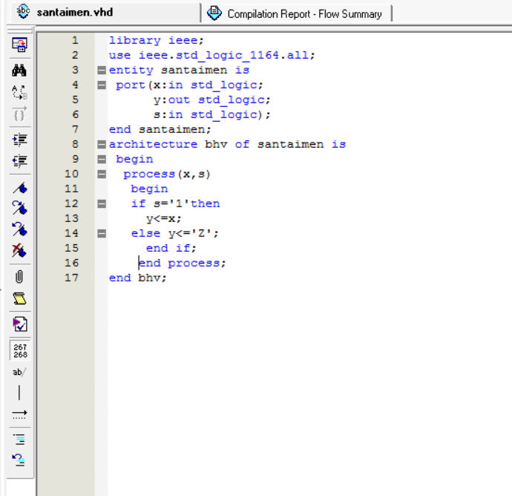

4、波形仿真
a)波形仿真过程（详见实验步骤）
b)波形仿真波形图

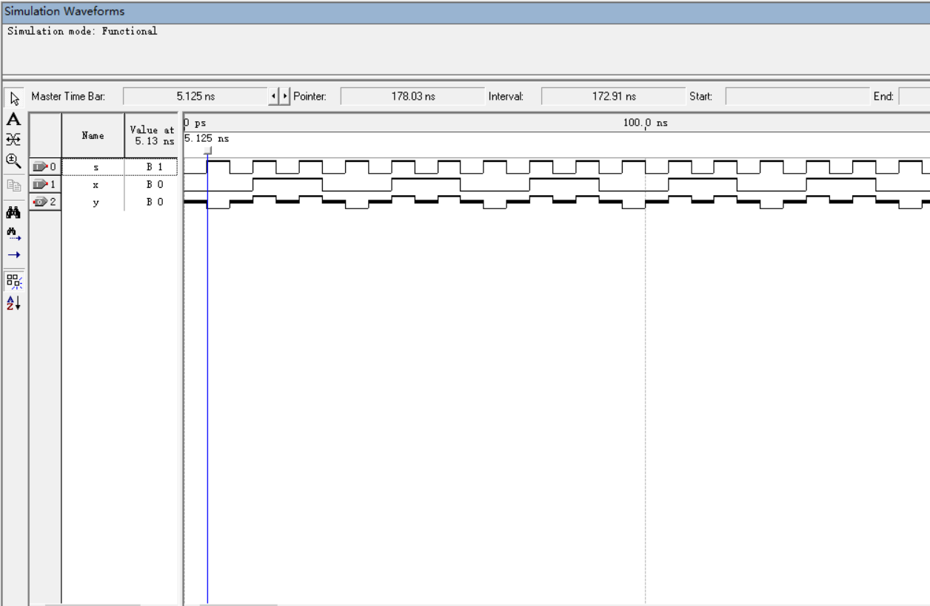

c):结果分析：
当输入s为1时，y输出和输入x相同；
当输入s为0时，y输出使能。
5.RTL Viewer
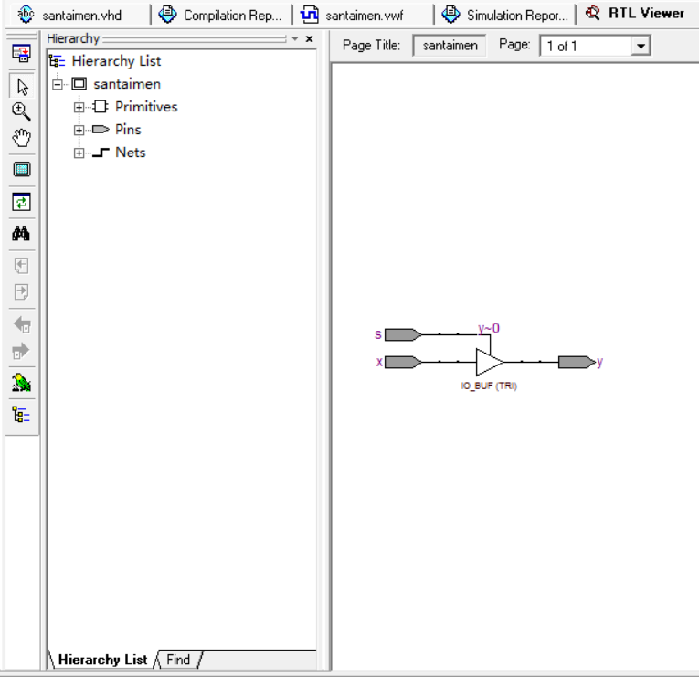

二、二选一多路复用器
1、实验方法：
采用基于FPGA进行数字逻辑电路设计的方法。
采用的软件工具是QuartusII软件仿真平台，采用的硬件平台是Altera CYLONE的试验箱。
2、实验步骤：
1）新建，编写源代码。
(1).选择保存项和芯片类型：【File】-【new project wizard】-【next】（设置文件路径+设置project name为dlfyq）-【next】（family=cyclone）-【next】-【finish】
(2).新建：【file】-【new】（第二个VHDL File）-【OK】
2） 写好源代码，保存文件（dlfyq.vhd）。
3）编译与调试。确定源代码文件为当前工程文件，点击【processing】-【start compilation】进行文件编译。编译结果有四个警告，文件编译成功。
4） 波形仿真及验证。新建一个vector waveform file。按照程序所述插入x,l,y,s三个节点数组和一个节点（x、l、s为输入节点，y为输出节点）。(操作为：右击 -【insert】-【insert node or bus】-【node finder】（pins=all；【list】）-【>>】-【ok】-【ok】)。任意设置x,l,s的输入波形…点击保存按钮保存。（操作为：点击name（如：x））-右击-【value】-【clock】（如设置period=200；offset=0），同理设置name l（如120，,60），保存）。然后【start simulation】，出name y的输出图。
5） 在Tool下用netlist viewer查看RTL viewer，以对比VHDL实现与原理图实现间的差异
四、实验过程
3、编译过程
a）源代码如图（VHDL设计）
三态门源码：
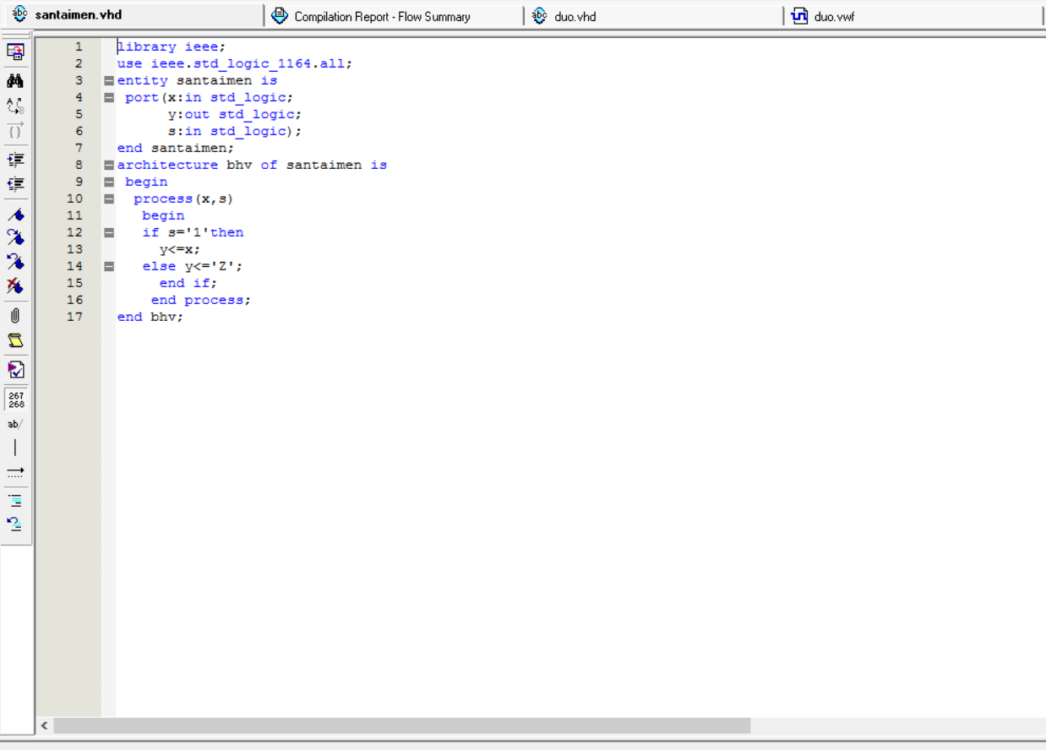
二选一多路复用器源码
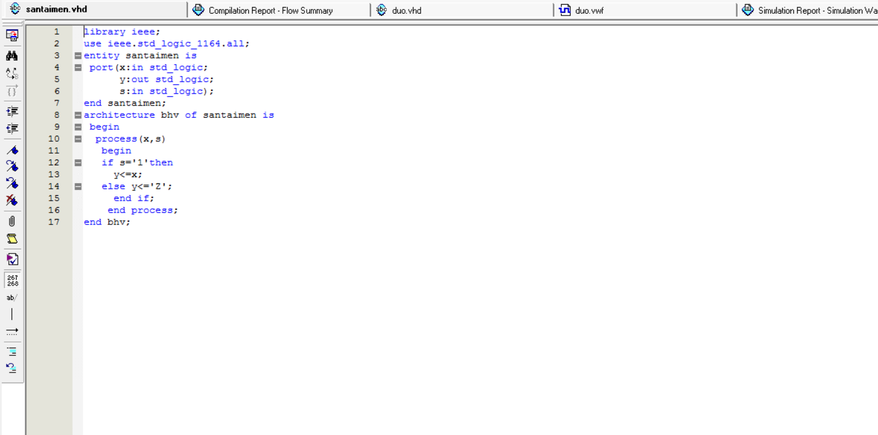
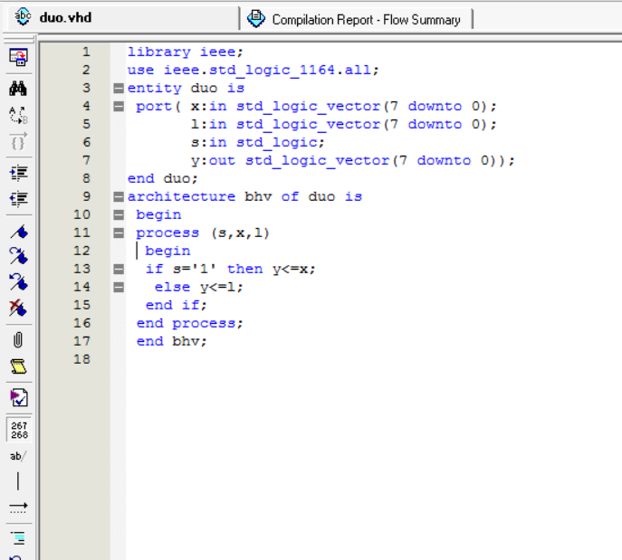

4、波形仿真
a)波形仿真过程（详见实验步骤）
b)波形仿真波形图

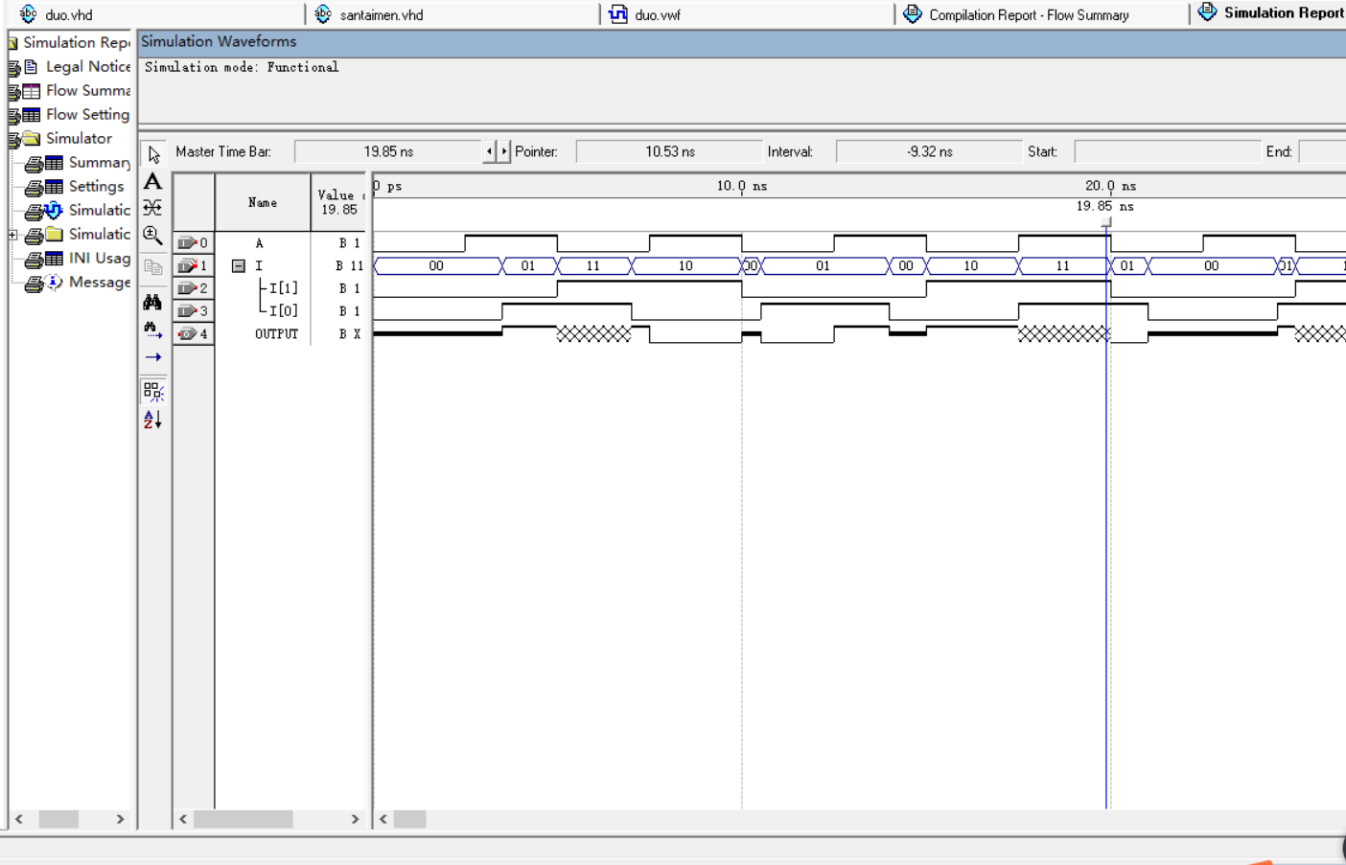
5. RTL viewer
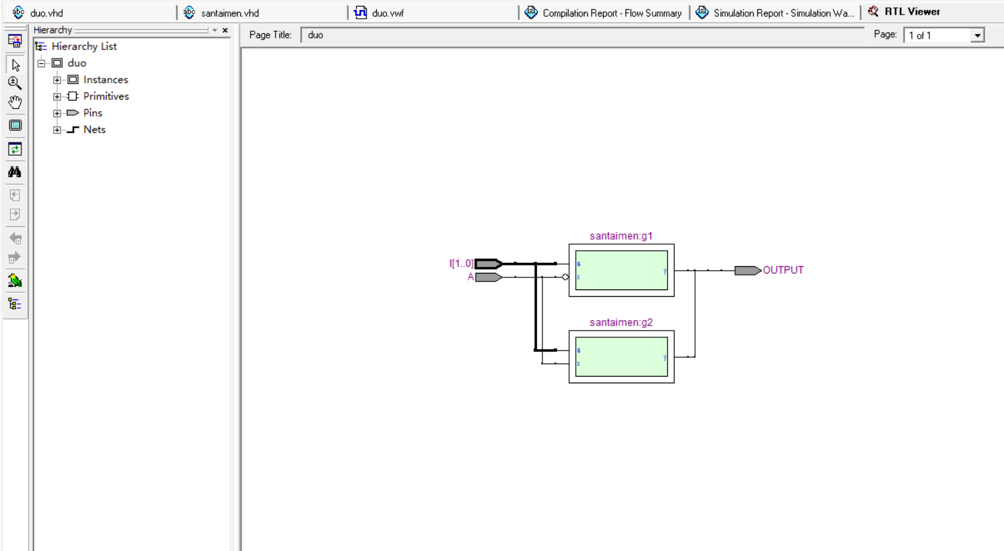
带叁数的多路复用器：
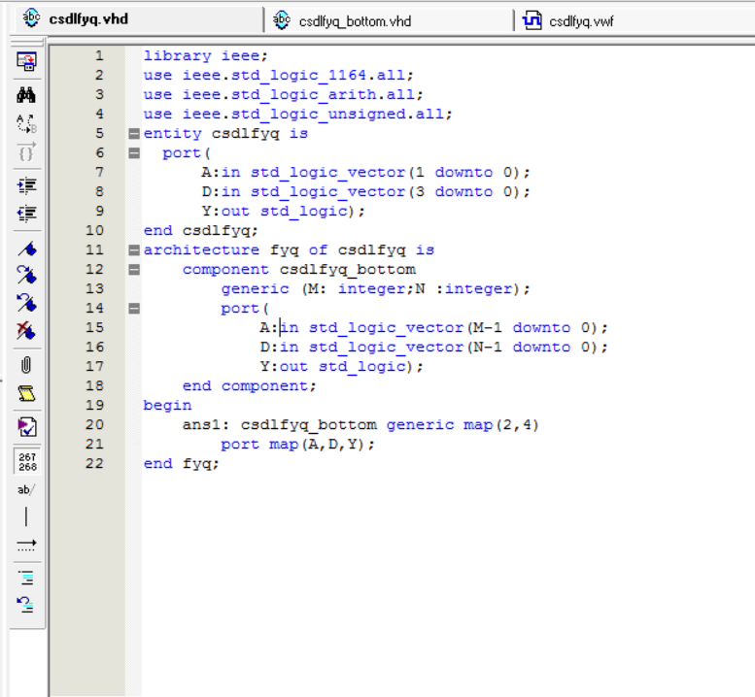

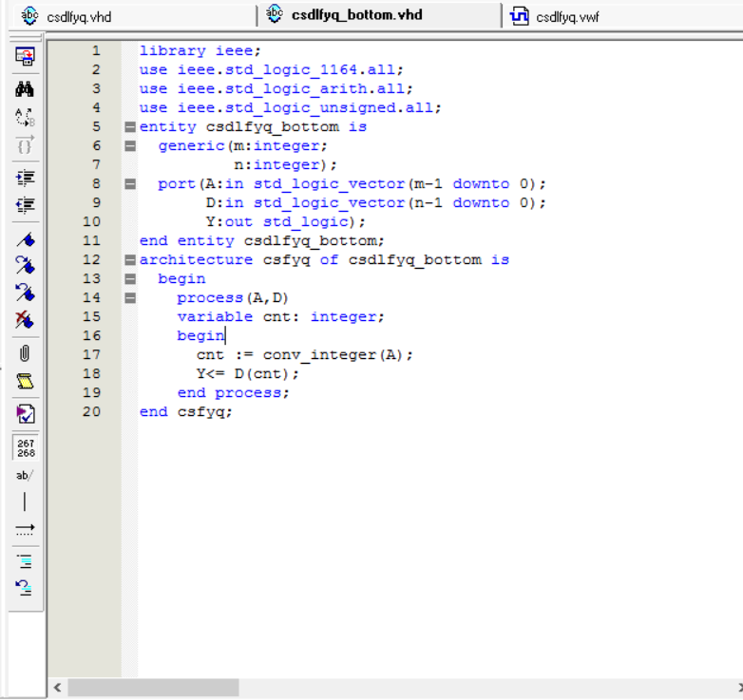

波形仿真：
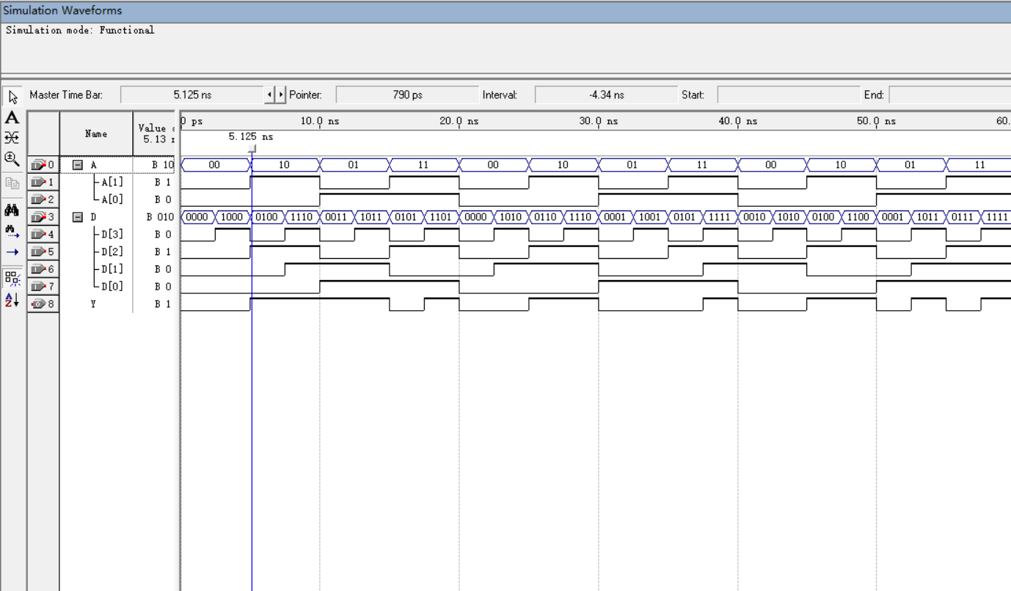

RTL Viewer:
